Инструкция по охране труда
по оказанию первой помощи

ИОТ – 031 - 2024

I. ОБЩИЕ ПОЛОЖЕНИЯ

Согласно статьи 212 Федерального закона от 30.06.2006 N 90-ФЗ, работодатель обязан обеспечить обучение безопасным методам и приемам выполнения работ и оказанию первой помощи пострадавшим на производстве.
Первая помощь — это проведение комплекса срочных мероприятий, целью которых является прекращение воздействия повреждающего фактора внешней среды на организм, оказание на месте первой помощи пострадавшим и обеспечение максимально благоприятных условий транспортировки пострадавшего или заболевшего в лечебное учреждение.
Задача первой помощи состоит в том, чтобы путем проведения простейших мероприятий спасти жизнь пострадавшему, уменьшить его страдания, предупредить развитие возможных осложнений, облегчить тяжесть течения травмы или заболевания.
Оказание первой медицинской помощи в возможно более ранние сроки имеет решающее значение для дальнейшего течения и исхода поражения, а иногда и спасения жизни. При сильном кровотечении, поражении электрическим током, утоплении, прекращении сердечной деятельности и дыхания, в ряде других случаев первая помощь должна оказываться немедленно.
При оказании первой помощи необходимо придерживаться следующих принципов и последовательности действий:
1. Все действия должны быть целесообразными, обдуманными, решительными, быстрыми и спокойными.
2. Прежде всего, необходимо принять меры к прекращению воздействия повреждающих факторов.
3. Быстро и правильно оценить состояние пострадавшего.
Это особенно важно, если пострадавший находится в бессознательном состоянии. При осмотре пострадавшего устанавливают, жив он или мертв, определяют вид и тяжесть травмы, наличие кровотечения.
4. После осмотра пострадавшего определяют способ и последовательность оказания первой помощи;
5. Выясняют, какие средства необходимы для оказания первой медицинской помощи, исходя из конкретных условий и возможностей;
6. После оказания первой помощи подготавливают пострадавшего к транспортировке;
7. Организуют транспортировку пострадавшего в лечебное учреждение;
8. Осуществляют наблюдение за пострадавшим до отправки в лечебное учреждение;
9. Первая помощь должна оказываться не только на месте происшествия, но и по пути следования в лечебное учреждение.
На основании приказа Министерства здравоохранения и социального развития РФ от 4 мая 2012 г. N 477н «Об утверждении перечня состояний, при которых оказывается первая помощь и перечня мероприятий по оказанию первой помощи» утверждены состояния, при которых оказывается первая помощь:
1. отсутствие сознания;
2. остановка дыхания и кровообращения;
3. наружные кровотечения;
4. инородные тела верхних дыхательных путей;
5. травмы различных областей тела;
6.ожоги, эффекты воздействия высоких температур, теплового излучения;
7. отморожение и другие эффекты воздействия низких температур;
8. отравления.
В приложение N 2 к приказу Министерства здравоохранения и социального развития Российской Федерации от 4 мая 2012 г. N 477н сформулирован Перечень мероприятий по оказанию первой помощи:
1. Мероприятия по оценке обстановки и обеспечению безопасных условий для оказания первой помощи (определение угрожающих факторов для собственной жизни и здоровья, определение угрожающих факторов для жизни и здоровья пострадавшего, устранение угрожающих факторов для жизни и здоровья, прекращение действия повреждающих факторов на пострадавшего, оценка количества пострадавших, извлечение пострадавшего из транспортного средства или других труднодоступных мест, перемещение пострадавшего).
2. Вызов скорой медицинской помощи, других специальных служб, сотрудники которых обязаны оказывать первую помощь в соответствии с федеральным законом или со специальным правилом.
3. Определение наличия сознания у пострадавшего.
4. Мероприятия по восстановлению проходимости дыхательных путей и определению признаков жизни у пострадавшего (запрокидывание головы с подъемом подбородка, выдвижение нижней челюсти, определение наличия дыхания с помощью слуха, зрения и осязания, определение наличия кровообращения, проверка пульса на магистральных артериях).
5. Мероприятия по проведению сердечно-легочной реанимации до появления признаков жизни (давление руками на грудину пострадавшего, искусственное дыхание "Рот ко рту", искусственное дыхание "Рот к носу", искусственное дыхание с использованием устройства для искусственного дыхания).
6. Мероприятия по поддержанию проходимости дыхательных путей (придание устойчивого бокового положения, запрокидывание головы с подъемом подбородка, выдвижение нижней челюсти).
7. Мероприятия по обзорному осмотру пострадавшего и временной остановке наружного кровотечения (обзорный осмотр пострадавшего на наличие кровотечений, пальцевое прижатие артерии, наложение жгута, максимальное сгибание конечности в суставе, прямое давление на рану, наложение давящей повязки).
8. Мероприятия по подробному осмотру пострадавшего в целях выявления признаков травм, отравлений и других состояний, угрожающих его жизни и здоровью, и по оказанию первой помощи в случае выявления указанных состояний (проведение осмотра головы, проведение осмотра шеи, проведение осмотра груди, проведение осмотра спины, проведение осмотра живота и таза, проведение осмотра конечностей, наложение повязок при травмах различных областей тела, в том числе окклюзионной (герметизирующей) при ранении грудной клетки, проведение иммобилизации с помощью подручных средств, аутоиммобилизация, с использованием изделий медицинского назначения, фиксация шейного отдела позвоночника (вручную, подручными средствами, с использованием изделий медицинского назначения), прекращение воздействия опасных химических веществ на пострадавшего (промывание желудка путем приема воды и вызывания рвоты, удаление с поврежденной поверхности и промывание поврежденной поверхности проточной водой), местное охлаждение при травмах, термических ожогах и иных воздействиях высоких температур или теплового излучения, термоизоляция при отморожениях и других эффектах воздействия низких температур).
9. Придание пострадавшему оптимального положения тела.
10. Контроль состояния пострадавшего (сознание, дыхание, кровообращение) и оказание психологической поддержки.
11. Передача пострадавшего бригаде скорой медицинской помощи, другим специальным службам, сотрудники которых обязаны оказывать первую помощь в соответствии с федеральным законом или со специальным правилом.
Оказывающий помощь должен уметь:
- быстро и правильно оценивать ситуацию, действовать в экстремальных условиях;
- оценивать состояние пострадавшего, диагностировать вид, особенности поражения (травмы);
- останавливать кровотечение путем наложения жгута, давящих повязок; накладывать повязки, косынки, транспортные шины при переломах костей скелета, тяжелых ушибах;
- оказывать помощь при поражениях электрическим током, в том случае в экстремальных условиях; при утоплении, тепловом, солнечном ударе, при острых отравлениях;
- использовать подручные средства при оказании первой помощи, при переносе, погрузке, транспортировке пострадавшего;
- определять необходимость вызова скорой медицинской помощи, медицинского работника; эвакуировать пострадавшего попутным (неприспособленным) транспортом;
- пользоваться аптечкой первой помощи.
Инструкция выдается работодателем работнику под роспись. Каждый работник, получивший настоящую инструкцию, обязан знать ее содержание и уметь применять при необходимости в любой обстановке.

1. ОБЩИЕ ТРЕБОВАНИЯ К ДЕЙСТВИЯМ ПЕРСОНАЛА

При оказании первой помощи необходимо придерживаться определенных правил и последовательности, требующей быстрой и правильной оценки состояния пострадавшего. Сначала необходимо представить себе обстоятельства, при которых произошла травма, и которые повлияли на ее возникновение и характер. Это особенно важно в тех случаях, когда пострадавший находится без сознания и внешне выглядит мертвым. Данные, установленные лицом, оказывающим первую помощь, могут позднее помочь врачу при оказании квалифицированной помощи.
Оказание первой помощи на месте происшествия всегда начинается с оценки ситуации и устранения «внешних» опасных факторов и возможных рисков – угрозы поражения участника оказания первой помощи электрическим током, движущимся автотранспортом и т.д. Главный принцип поведения в экстремальной ситуации – оставаться спокойным и адекватно оценить ситуацию:
1. Понять, что произошло.
Следует выяснить, что случилось на месте происшествия, существуют ли дополнительные опасности и риски.
2. Обеспечить безопасные условия для оказания первой помощи.
Необходимо принять меры по прекращению действия повреждающих факторов на пострадавших и предупреждению поражения участников оказания первой помощи.
3. Определить количество пострадавших, осмотреть их и постараться выявить тех, кому необходимо оказывать первую помощь в первую очередь.
4. Организовать вызов скорой медицинской помощи и других необходимых аварийно-спасательных формирований (самостоятельно или привлекая помощников).
При вызове необходимо обязательно сообщить диспетчеру следующую информацию:
• место происшествия, что произошло;
• число пострадавших и тяжесть их состояния;
• какая помощь оказывается;
• телефонную трубку положить последним, после ответа диспетчера!
5. Оказать первую помощь пострадавшим (самостоятельно или привлекая помощников) в соответствии с характером их травм и их состоянием.

2. ПРАВИЛА И ПОРЯДОК ОСМОТРА ПОСТРАДАВШЕГО.
ОЦЕНКА СОСТОЯНИЯ ПОСТРАДАВШЕГО

1. Осмотр пострадавшего осуществляется для определения его состояния, наличия и расположения возможных повреждений.
К основным показателям состояния пострадавшего относятся:
- сознание;
- дыхание;
- кровообращение.
Для оценки сознания пострадавшего необходимо взять его за плечи, аккуратно встряхнуть и громко спросить: «Что с Вами? Помощь нужна?». При наличии сознания пострадавший сможет ответить на эти вопросы. Если пострадавший находится в сознании, следует перейти к его осмотру на наличие травм. В случае отсутствия признаков сознания у пострадавшего необходимо проверить у него наличие дыхания.
Для проверки дыхания следует открыть дыхательные путей путем запрокидывания головы и подъема подбородка (для этого одну ладонь кладут на лоб пострадавшего, двумя пальцами другой поднимают подбородок, запрокидывая голову назад и выдвигая нижнюю челюсть вперёд и вверх), после чего необходимо наклонится ко рту и носу пострадавшего и в течение 10 секунд попытаться услышать нормальное дыхание, почувствовать выдыхаемый воздух щекой, увидеть движение грудной клетки. При наличии дыхания участник оказания первой помощи услышит нормальные вдохи-выдохи пострадавшего, почувствует выдыхаемый воздух на своей щеке, увидит дыхательные движения грудной клетки.
Для оценки кровообращения возможно определение пульса на сонной артерии. Определять пульс следует подушечками 4 пальцев руки не более 10 секунд.
Осмотр пострадавшего выполняется следующим образом:
1. Вначале осуществляется обзорный осмотр пострадавшего на наличие кровотечений. При этом лицу, оказывающему первую помощь, необходимо, прежде всего, обратить внимание на наличие признаков сильного артериального или смешанного кровотечения. При наличии этих признаков необходимо осуществить временную остановку кровотечения доступными способами.
2. При отсутствии явных признаков кровотечения следует продолжить осмотр пострадавшего, что осуществляется в следующей последовательности:
1) Проведение осмотра головы.
2) Проведение осмотра шеи.
3) Проведение осмотра груди.
4) Проведение осмотра живота и таза.
5)Проведение осмотра конечностей.
3. Осмотр следует осуществлять крайне аккуратно во избежание причинения дополнительных повреждений или страданий пострадавшему.
4. При наличии ранений конечностей приоритетным действием является остановка кровотечения доступными способам. При необходимости возможно проведение транспортной иммобилизации.
В самом начале осмотра обращают внимание на то – жив человек или нет. Признаками жизни являются:
1) Наличие сердцебиения.
Сердцебиение определяют рукой или ухом на грудной клетке и области левого соска.
2) Наличие пульса на артериях.
Пульс определяют на шее - общая сонная артерия (рис. 1), в области лучезапястного сустава - лучевая артерия, в паху - бедренная артерия (рис. 2).
3) Наличие дыхания.
Дыхание определяют по движению грудной клетки (рис. 3).
4) Наличие реакции зрачков на свет.
При освещении глаза пучком света (например, фонариком) наблюдается сужение зрачка — положительная реакция зрачка. При дневном свете эту реакцию проверяют, закрывают на некоторое время глаз рукой, затем быстро отводят руку в сторону, при этом будет заметно сужение зрачка (рис. 4).
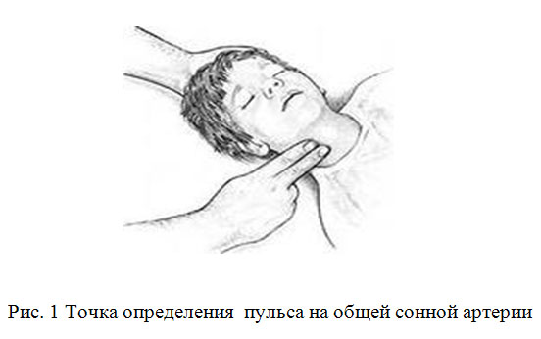
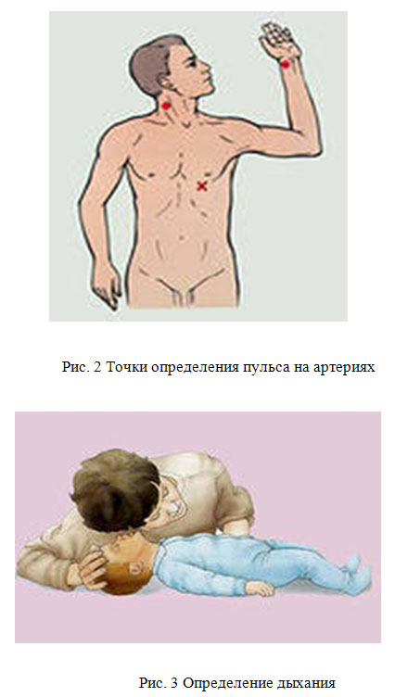
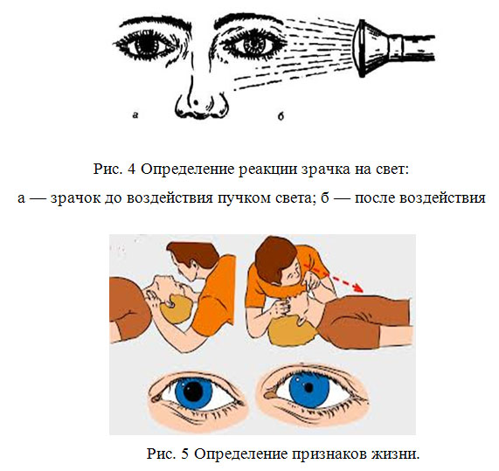
Наиболее информативны в диагностике прекращения кровообращения отсутствие пульсации крупных сосудов (сонных, бедренных) и наличие широких зрачков, не реагирующих на свет. Наличие признаков жизни сигнализирует о необходимости немедленного проведения реанимационных мероприятий (рис. 5).
Следует помнить, что отсутствие сердцебиения, пульса, дыхания и реакции зрачков на свет не свидетельствует о том, что пострадавший мертв. Подобный комплекс симптомов может наблюдаться и при клинической смерти Клиническая смерть – это кратковременная переходная стадия между жизнью и смертью, продолжительность которой 3—5 мин. Это состояние организма после прекращения самостоятельного дыхания и кровообращения, в течение которого клетки коры головного мозга еще способны полностью восстановить свою функцию.
Признаки клинической смерти:
- отсутствие кровообращения (отсутствие пульсации на сонной артерии и других магистральных сосудах);
- отсутствие самостоятельного дыхания;
- расширение зрачков и отсутствие их реакции на свет;
- отсутствие сознания
- отсутствие рефлексов.
Оказание первой помощи пострадавшим бессмысленно при явных признаках биологической смерти.
Признаки биологической смерти:
1) Помутнение и высыхание роговицы глаза;
2) Наличие симптома «кошачий глаз»: при сдавлении глаза зрачок деформируется и напоминает кошачий глаз (рис. 5);
3) Похолодание тела и появлении трупных пятен. Эти сине-фиолетовые пятна выступают на коже. При положении трупа на спине они появляются в области лопаток, поясницы, ягодиц, а при положении па животе — на лице, шее, груди, животе;
4) Трупное окоченение. Этот бесспорный признак смерти возникает через 2—4 ч после смерти.
Оценив состояние пострадавшего, приступают к оказанию первой помощи, характер которой зависит от вида травмы, степени повреждении и состояния пострадавшего. Последовательность действий при различных повреждениях и заболеваниях изложена в соответствующих лекциях.
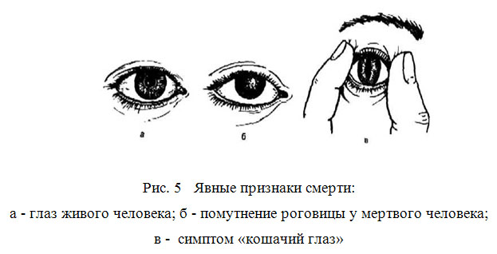

3. ПРИЗНАКИ ОПАСНЫХ ПОВРЕЖДЕНИЙ И СОСТОЯНИЙ ЗДОРОВЬЯ

Признаки внезапной клинической смерти (когда каждая потерянная секунда может стать роковой).
1. Отсутствие сознания.
2. Нет реакции зрачков на свет.
3. Нет пульса на сонной артерии.
Признаки биологической смерти (когда проведение реанимации бессмысленно).
1. Высыхание роговицы глаза (появление «селедочного» блеска).
2. Деформация зрачка при осторожном сжатии глазного яблока пальцами.
3. Появление трупных пятен.
Признаки комы.
1. Потеря сознания более чем на 4 минуты.
2. Обязательно есть пульс на сонной артерии.
Признаки обморока.
1. Кратковременная потеря сознания (не более 3-4 минуты)
2. Потере сознания предшествуют: резкая слабость, головокружение, звон в ушах и потемнение в глазах.
Признаки артериального кровотечения.
1. Алая кровь из раны вытекает фонтанирующей струей.
2. Над раной образуется валик из вытекающей крови.
3. Большое кровавое пятно на одежде или лужа крови возле пострадавшего.
Признаки венозного кровотечения.
1. Кровь пассивно стекает из раны.
2. Очень темный цвет крови.
Признаки закрытого перелома конечностей.
1. Сильная боль при движении или нагрузке на конечность.
2. Деформация и отек конечности.
3. Синюшный цвет кожи.
Признаки открытого перелома костей конечности.
1. Видны костные отломки.
2. Деформация и отек конечности.
3. Наличие раны, часто с кровотечением.
Признаки синдрома сдавления нижних конечностей. (появляются спустя 15 минут)
1. После освобождения сдавленной конечности – резкое ухудшение состояния пострадавшего.
2. Появление отека конечности с исчезновением рельефа мышц.
3. Отсутствие пульса у лодыжек.
4. Появление розовой или красной мочи.
Признаки обморожения нижних конечностей.
1. Потеря чувствительности.
2. Кожа бледная, твердая и холодная на ощупь.
3. Нет пульса у лодыжек.
4. При постукивании пальцем - «деревянный» звук.
Признаки переохлаждения.
1. Озноб и дрожь.
2. Нарушение сознания:
- заторможенность и апатия;
- бред и галлюцинации;
- неадекватное поведение.
3. Посинение или побледнение губ.
4. Снижение температуры тела.

4. ОСНОВНЫЕ ТРЕБОВАНИЯ К ТРРАНСПОРТИРОВКЕ ПОСТРАДАВШЕГО

Транспортировка пострадавшего в лечебное учреждение должна быть быстрой, безопасной, щадящей, что предотвращает развитие осложнений: нарушение деятельности сердечнососудистой и дыхательной систем. Выбор способа транспортировки зависит от состояния пострадавшего, характера травмы и возможностей, которыми располагает человек, оказывающий первую помощь. Для быстрой доставки пострадавших в лечебные учреждения используется специальный медицинский или обычный транспорт, также транспортировку можно осуществить на самолетах и вертолетах, грузовой машине, конной повозке, водном транспорте и т.д.
При отсутствии транспорта переносят пострадавшего в лечебное учреждение на стандартных медицинских носилках, импровизированных носилках или на руках. Переноску пострадавшего на носилках могут 2-3-4 человека; при этом необходимо идти не в ногу, осторожно, не раскачивать носилки, постоянно следить за правильным (горизонтальным) положением носилок в местах подъема и спуска. Более высокий человек должен нести ножной конец носилок. Положение пострадавшего на носилках определяется характером повреждения. При помощи подушки, одеяла, одежды придают поверхности носилок форму, необходимую для создания пострадавшему удобного для транспортировки положения.
Во время транспортировки необходимо постоянно следить за состоянием пострадавших (дыхание, пульс, поведение). При транспортировке на большие расстояния нужно отвести время для отдыха, принятия пищи и проведения гигиенических мероприятий.
Техника перекладывания пострадавшего на носилки
Носилки устанавливают рядом с пострадавшим. Два человека со здоровой стороны опускаются на колено, осторожно подводят руки под пострадавшего и одновременно приподнимают его. В этот момент третий человек продвигает подготовленные носилки под пострадавшего, затем осторожно укладывают его на носилки. Или можно следующим способом: один человек подводит руки под голову и спину, другой - под таз и ноги, одновременно поднимают и укладывают на носилки. Переносят пострадавшего обычно ногами вперед. Это необходимо для наблюдения за пострадавшим. При ухудшении состояния прекращают транспортировку для оказания первой помощи.
Для преодоления препятствий (оконный проем, разрушенная стена, ограда) необходимо:
- поставить носилки на землю перед преградой;
- встать по обе стороны носилок и взяться за брусья руками;
- приподнять головной конец носилок и поставить его на преграду;
- одному человеку преодолеть преграду;
- одновременно поднять и пронести носилки над преградой и опустить на нее ближние концы;
- преодолеть преграду другому человеку;
- опустить носилки на землю, одновременно взять их и продолжить движение.
В траншее, узком проходе носилки под пострадавшего подводят со стороны головы или ног. При транспортировке пострадавшего в холодное время года необходимо принять меры для предупреждения охлаждения (укрыть пострадавшего плотной тканью, дать теплое питье).
При подъеме в гору, по лестнице пострадавшего несут головой вперед, а при спуске - головой назад. Пострадавших с переломами костей нижних конечностей при подъеме несут вперед ногами, а при спуске - ногами назад. Как во время спуска, так и во время подъема носилки должны быть все время в горизонтальном положении. Это достигается следующим образом: при подъеме идущий сзади поднимает носилки до уровня своих плеч, а при спуске этот прием должен проделать идущий впереди (рис. 1).
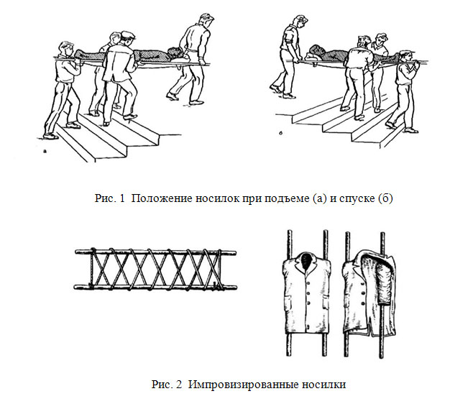
При отсутствии табельных носилок их можно изготовить из подручных средств (шест, жердь, доска, пальто, одеяло, мешок). Такие импровизированные носилки должны выдерживать тяжесть тела (рис. 2).
При переносе на жестких импровизированных носилках под больного необходимо подложить что-либо мягкое (одежда, трава).
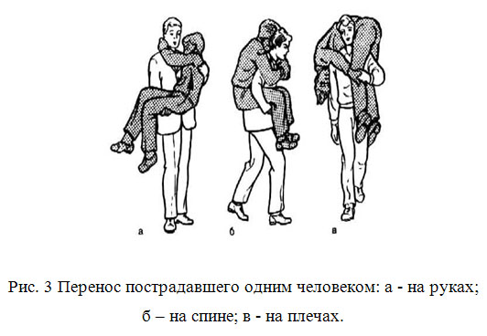
Когда нет подручных средств или времени для изготовления импровизированных носилок, больного необходимо перенести на руках. Один человек может нести больного на руках, на спине, на плече (рис. 3). Перенос способами «на руках впереди» и «на плече» применяют и случаях, когда пострадавший очень слаб или без сознания. Если пострадавший в состоянии держаться, то удобнее переносить его способом «на спине». Эти способы требуют большой физической силы и применяются при переноске на небольшие расстояния. На руках значительно легче переносить двум носильщикам детей или пострадавших с небольшой массой тела.
Пострадавшего в бессознательном состоянии наиболее удобно переносить способом «друг за другом». Если больной в сознании и может самостоятельно держаться, то легче переносить его на «замке» из трех или четырех рук (рис. 4).
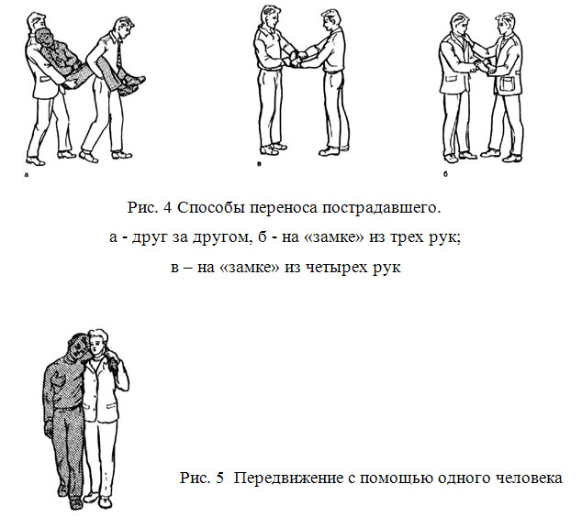
В ряде случаев пострадавший может преодолеть короткое расстояние самостоятельно с помощью сопровождающего. Сопровождающий закидывает себе на шею руку пострадавшего и удерживает его одной рукой, а другой обхватывает больного за талию или грудь. При передвижении пострадавший свободной рукой может опираться на палку (рис. 5).
Возможна транспортировка волоком на импровизированной лодочке-волокуше - на брезенте и плащ-палатке (рис. 6).
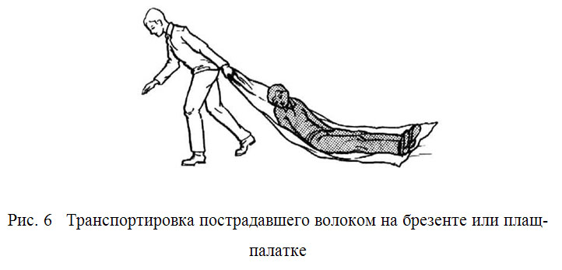
При выборе средств транспортировки основную роль играют вид и локализация травмы.
Положение пострадавшего при транспортировке. Пострадавшего следует перемещать в определенном положении соответственно виду травмы. Правильно созданное положение спасает жизнь пострадавшего. Правильная укладка пострадавшего на время транспортировки - наиболее важный момент первой помощи. Транспортируют раненых и в положении лежа на спине, на спине с согнутыми коленями, на спине с опущенной головой и приподнятыми нижними конечностями, на животе, на боку и фиксированно-стабилизированном положении (рис. 7 а, б, в, г, д).
В положении лежа на спине транспортируют пострадавших с ранениями головы, повреждениями черепа и головного мозга, позвоночника и спинного мозга, переломами костей таза и нижних конечностей. В этом же положении необходимо транспортировать пострадавших, у которых травма сопровождается развитием шока, значительной кровопотерей или бессознательным состоянием, а также больных с острыми хирургическими заболеваниями органов брюшной полости (аппендицит, ущемление грыжи, прободная язва).
Пострадавших и больных в бессознательном состоянии транспортируют в положении лежа на животе, с подложенными под лоб и грудь валиками. Такое положение необходимо для предотвращения асфиксии. Значительную часть больных можно транспортировать в положении сидя, а некоторых - только и сидячем или полусидящем положении (рис. 7 е, ж).
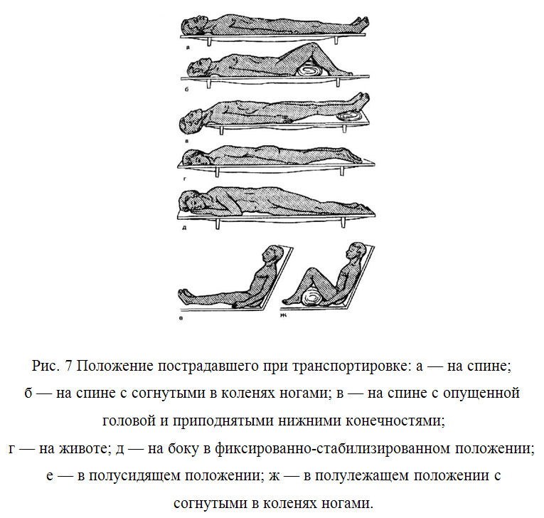
При транспортировке в холодное время года надо принять меры для предупреждения охлаждения пострадавшего, так как охлаждение при всех видах травмы, несчастных случаях резко ухудшает состояние и способствует развитию осложнений. Особого внимания в этом отношении требуют раненые с наложенными артериальными жгутами, пострадавшие, находящиеся в бессознательном состоянии и состоянии шока, с отморожениями.
Основным приемом первой помощи является иммобилизация - это создание неподвижности поврежденной части тела с целью создания покоя в зоне травмы, уменьшения боли, предупреждения развития посттравматических осложнений. Иммобилизация является противошоковым мероприятием, особенно при переломах костей и суставов, предупреждает смещение отломков, повреждение рядом расположенных сосудов и нервов, предотвращает проникновение инфекции внутрь раны. Заживлению перелома способствует правильная иммобилизация на период транспортировки пострадавшего в стационар.
Различают иммобилизацию: транспортную (осуществляется во время подготовки и транспортировки пострадавшего в лечебное учреждение) и лечебную (осуществляется непосредственно при лечении различных травм). Иммобилизация проводится с использованием специальных шин, которые прикрепляют к поврежденному участку тела бинтами, ремнями, лямками. Шины фабричного изготовления могут быть деревянными, проволочными, сетчатыми, пластмассовыми, в последнее время применяют пневматические шины. Все машины скорой помощи оснащены стандартными транспортными шинами. При отсутствии стандартных шин иммобилизацию проводят при помощи импровизированных шин, изготавливаемых из подручного материала (доски, лыжи, палки, ружья, зонтик).
Из транспортных шин наибольшее распространение получила проволочная лестничная шина Крамера. Длина шины 1 м, ширина 10—15 см (рис. 8а). Шине может быть придана любая форма; если нужна шина большей длины, скрепляют 2—3 секции лестничной шины.
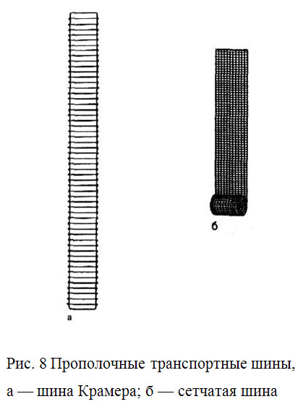
Для иммобилизации предплечья, кисти, стопы применяют сетчатую шину (рис. 8б), изготовленную из мягкой тонкой проволоки, что позволяет придавать ей любую форму. Сетчатую шину часто используют как дополнительную к другим шинам. Используют наборы готовых пластмассовых, фанерных и картонных шин, лубков. Они менее удобны, чем проволочные, но также применяются для иммобилизации предплечья и кисти. Для предупреждения травмирования тканей проволочные шины перед их наложением желательно изнутри выложить ватой.
Особенно удобны пневматические шины, представляющие собой двустенную камеру. Внутренняя стенка резиновая, легко принимающая форму конечностей, а наружная — из твердых пластмасс. После накачивания воздуха конечность надежно иммобилизуется (рис. 9).
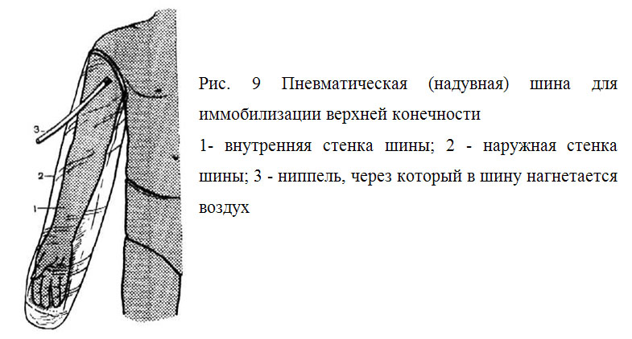
Оказывающий первую помощь должен своим поведением, действиями, разговорами щадить психику пострадавшего, укреплять в нем уверенность в благополучном исходе травмы, заболевания.
Принципы транспортировки при массовых травмах. Массовые травмы возникают при землетрясениях, автокатастрофах, железнодорожных авариях, пожарах, взрывах. Успешное оказание первой помощи в этих случаях зависит от организованности и порядка. Прежде всего, необходимо определить, кому в первую очередь нужна первая помощь. Основным критерием при этом являются тяжесть повреждений и состояние человека.
В первоочередном порядке транспортируются дети и пострадавшие в бессознательном и шоковом состоянии, с внутренними кровотечениями, ампутированными конечностями, открытыми переломами, ожогами, синдромом длительного сдавливания, послеоперационные больные. Затем транспортируются пострадавшие с закрытыми переломами, наружными кровотечениями. Последними транспортируются пострадавшие с небольшими кровотечениями, ушибами, вывихами.

II ПЕРВАЯ ПОМОЩЬ

5. ПЕРВАЯ ПОМОЩЬ ПРИ КРОВОТЕЧЕНИЯХ

Кровотечения являются наиболее опасным осложнением ран, непосредственно угрожающим жизни пострадавшего. Кровотечение - истечение крови из кровеносных сосудов при нарушении целости их стенки. Оно может быть первичным, если возникает сразу же после повреждения сосудов, и вторичным, если появляется спустя некоторое время. В зависимости от характера поврежденных сосудов различают артериальные, венозные, капиллярные и паренхиматозные кровотечения.
Наиболее опасно артериальное кровотечение, при котором за короткий срок из организма может излиться значительное количество крови. Признаками артериального кровотечения являются алая окраска крови, ее вытекание пульсирующей струей. Венозное кровотечение, в отличие от артериального кровотечения, характеризуется непрерывным вытеканием крови, имеющей более темный цвет, при этом явной струи не бывает (рис. 1).
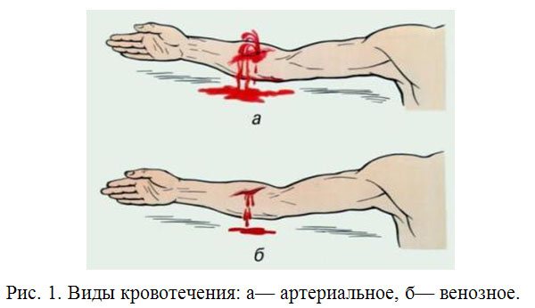
Капиллярное кровотечение возникает при повреждении мелких сосудов кожи, подкожной клетчатки и мышц. При капиллярном кровотечении кровоточит вся поверхность раны. Паренхиматозное кровотечение возникает при повреждении внутренних органов: печени, селезенки, почек, легких (оно всегда опасно для жизни).
Кровотечения могут быть наружными и внутренними. При наружном кровотечении кровь вытекает через рану кожных покровов и видимых слизистых оболочек или из полостей. При внутреннем кровотечении (кровоизлиянии) кровь изливается в ткани, органы или полости. При кровоизлиянии в ткани кровь пропитывает их, образуя припухлость, называемую инфильтратом, или кровоподтеком. Если кровь пропитывает ткани неравномерно и вследствие раздвигания их образуется ограниченная полость, наполненная кровью, ее называют гематомой. Острая потеря 1-2 л крови, особенно при тяжелых комбинированных поражениях, может привести к смерти.
Первая помощь при наружном кровотечении
В зависимости от вида наружного кровотечения (артериальное, венозное, капиллярное или смешанное) и имеющихся при оказании первой помощи средств осуществляют временную его остановку.
Способы временной остановки наиболее опасного для жизни наружного артериального кровотечения:
1. наложение кровоостанавливающего жгута;
2. при помощи подручных наложение жгута-закрутки;
3. максимальное сгибание конечности (фиксированием конечности в положении максимального сгибания);
4. пальцевое прижатие (прижатие артерии выше места ее повреждения пальцами).
Пальцевое прижатие артерий — самый доступный и быстрый способ временной остановки артериального кровотечения. Артерии прижимаются в местах, где они проходят вблизи кости или над ней (рис. 2а).
Так, височную артерию (2е) прижимают большим пальцем к височной кости впереди ушной раковины при кровотечении из ран головы. Нижнечелюстную артерию (2д) прижимают большим пальцем к углу нижней челюсти при кровотечении из ран, расположенных на лице. Общую сонную артерию (2б,в) прижимают к позвонкам на передней поверхности шеи сбоку от гортани. Затем накладывают давящую повязку, под которую на поврежденную артерию подкладывают плотный валик из бинта, салфеток или ваты.
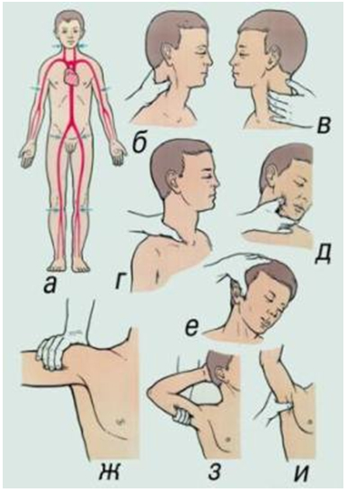
Рис. 2. Метод временной остановки (пальцевое прижатие) артериального кровотечения: а— схема расположения магистральных артерий и точек их прижатия (указаны стрелками); б, в— прижатие общей сонной артерии; г— прижатие подключичной артерии; д— прижатие наружной челюстной артерии; е— прижатие височной артерии; ж, з— прижатие плечевой артерии; и— прижатие подмышечной артерии.

Подключичную артерию (2г) прижимают к 1-му ребру в ямке над ключицей при кровоточащей ране в области плечевого сустава, верхней трети плеча или в подмышечной впадине. При расположении раны в области средней или нижней трети плеча прижимают плечевую артерию (2ж, з) к головке плечевой кости, для чего, опираясь большим пальцем на верхнюю поверхность плечевого сустава, остальными сдавливают артерию.
Выполнив пальцевое прижатие сосуда, надо быстро наложить, где это, возможно, жгут или закрутку и стерильную повязку на рану.
Наложение жгута – основной способ временной остановки кровотечения при повреждении крупных артериальных сосудов конечностей (рис. 3). Жгут накладывают на бедро, голень, плечо и предплечье выше места кровотечения, ближе к ране, на одежду или мягкую подкладку из бинта, чтобы не прищемить кожу. Жгут накладывают с такой силой, чтобы остановить кровотечение. При слишком сильном сдавливании тканей в большей степени травмируются нервные стволы конечности. Если жгут наложен недостаточно туго, артериальное кровотечение усиливается, так как сдавливаются только вены, по которым осуществляется отток крови из конечности.
Правильность наложения жгута контролируется отсутствием пульса на периферическом сосуде. Время наложения жгута с указанием даты, часа и минуты отмечают в записке, которую подкладывают под ход жгута так, чтобы она была хорошо видна. Конечность, перетянутую жгутом, тепло укрывают, особенно в зимнее время, но не обкладывают грелками.
Жгут на конечности следует держать не более 1,5—2 ч во избежание омертвения конечности ниже места наложения жгута. В тех случаях, когда с момента его наложения прошло 2 ч, надо выполнить пальцевое прижатие артерии, медленно под контролем пульса ослабить жгут на 5— 10 мин и затем снова наложить его немного выше предыдущего места. Такое временное снятие жгута повторяют через каждый час, пока пораженному не будет оказана хирургическая помощь, при этом каждый раз делают отметку в записке. Если жгут трубчатый, без цепочки и крючка на концах, его концы завязывают в узел (рис. 4).
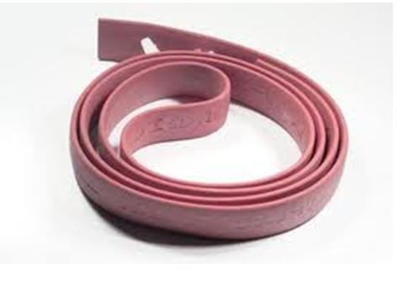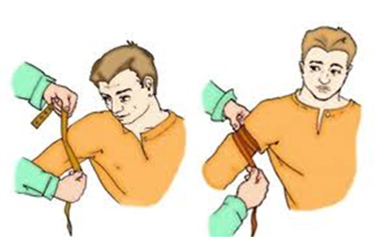
Рис.3 Кровоостанавливающий жгут Рис. 4 Техника наложения жгута.

При отсутствии жгута артериальное кровотечение может быть остановлено наложением закрутки или путем максимального сгибания конечности и ее фиксации в этом положении (рис.).
Для остановки кровотечения с помощью закрутки используют веревку, скрученный платок, полоски ткани (рис. 5).
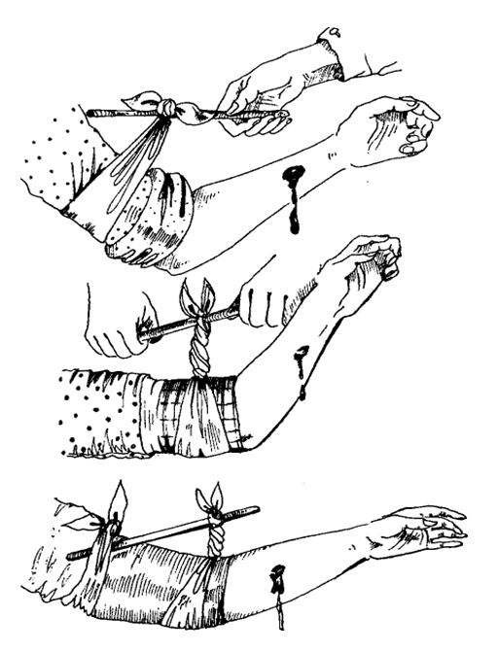
Рис. 5 Остановка артериального кровотечения закруткой:
а—в — последовательность операций.
Импровизированным жгутом может служить брючный ремень, который складывают в виде двойной петли, надевают на конечность и затягивают.
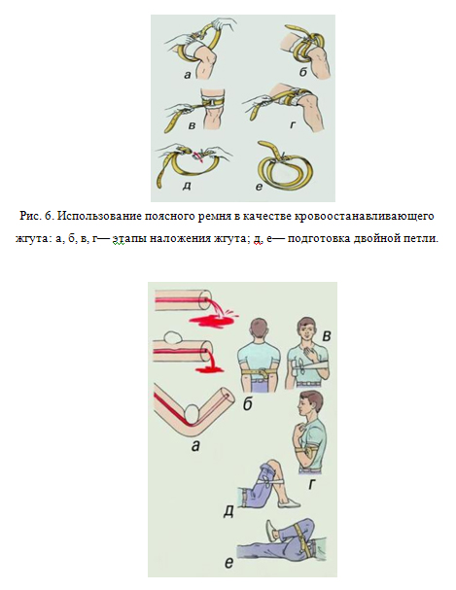
Рис. 7. Методы остановки кровотечения из сосудов конечностей путем их форсированного сгибания: а - общий механизм действия форсированного сгибания конечности (1- кровеносный сосуд, 2-валик, 3- конечность); б - при ранении подключичной артерии; в- при ранении подмышечной артерии; г- при ранении плечевой и локтевой артерий; д - при ранении подколенной артерии; е - при ранении бедренной артерии.
Временная остановка наружного венозного и капиллярного кровотечений проводится путем наложения давящей стерильной повязки на рану (закрывают ее стерильными салфетками или бинтом в 3—4 слоя, сверху кладут гигроскопическую вату и туго закрепляют бинтом) для придания поврежденной части тела приподнятого по отношению к туловищу положения (рис. 8).
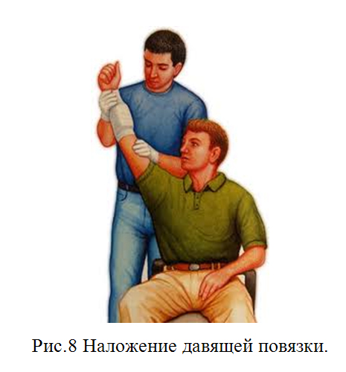

6. ПЕРВАЯ ПОМОЩЬ ПРИ РАНЕНИЯХ

Раной называется повреждение, характеризующееся нарушением целости кожных покровов, слизистых оболочек, а иногда и глубоких тканей и сопровождающееся болью, кровотечением и зиянием.
Раны могут быть огнестрельными, резаными, рублеными, колотыми, ушибленными, размозженными, рваными, от укусов животными и др. Огнестрельные раны возникают в результате пулевого или осколочного ранения. Они могут быть сквозными, когда имеются входное и выходное раневые отверстия; слепыми, когда пуля или осколок застревает в тканях, и касательными, при которых пуля или осколок, пролетая по касательной, повреждает кожу и мягкие ткани, не застревая в них. Резаные и колотые раны имеют малую зону повреждения, ровные края, стенки ран сохраняют жизнеспособность, сильно кровоточат, в меньшей степени, чем другие, подвергаются инфицированию. Колотые проникающие раны при небольшой зоне повреждения кожи или слизистой могут быть значительной глубины, представляя большую опасность в связи с возможностью повреждения внутренних органов и заноса в них инфекции, следствием чего может явиться перитонит и сепсис. Рубленые раны имеют неодинаковую глубину, сопровождаются ушибом и размозжением мягких тканей. Ушибленные, рваные и размозженные раны характеризуются сложной формой, неровными краями, пропитаны кровью, омертвленными тканями на значительном протяжении, в них создаются благоприятные условия для развития инфекции. Рваные раны возникают при грубом механическом воздействии, часто сопровождаются отслойкой лоскутов кожи, повреждением сухожилий, мышц и сосудов, подвергаются сильному загрязнению. Раны от укусов животными всегда инфицированы слюной.
Все раны считаются первично инфицированными. Микробы в рану попадают вместе с ранящим предметом, землей, кусками одежды, из воздуха и при прикосновении к ране руками. Они могут вызвать ее нагноение, такие осложнения, как рожистое воспаление. Наиболее опасно попадание в рану микробов, развивающихся при отсутствии воздуха и вызывающих анаэробную инфекцию (газовую гангрену). Другим опасным осложнением ран являются их заражение возбудителем столбняка. В целях профилактики столбняка при всех ранениях, сопровождающихся загрязнением, а также при размозжении тканей раненому вводят противостолбнячный анатоксин или противостолбнячную сыворотку.
Основной мерой профилактики осложнений раны, ее инфицирования, является наиболее раннее наложение стерильной (асептической) повязки на рану, предупреждающей дальнейшее поступление микробов в рану, и остановка кровотечения.
Раны могут быть поверхностными или проникающими в полость черепа, грудной клетки, брюшную полость. Проникающие ранения наиболее опасны.
Основные принципы оказания первой помощи при ранениях
Причиной большинства смертельных исходов после ранения является острая кровопотеря, поэтому первые мероприятия должны быть направлены на остановку кровотечения любым возможным способом (прижатие сосуда, давящая повязка и др.).
Не менее важная задача первой помощи - защита раны от загрязнения и инфицирования. Правильная обработка раны препятствует развитию осложнений в ране и почти в 3 раза сокращает время ее заживления. Во избежание засорения раны во время перевязки оказывающий первую помощь при ранениях должен чисто (с мылом) вымыть руки, а если это сделать почему-либо невозможно, следует смазать пальцы йодной настойкой. Прикасаться к самой ране даже вымытыми руками запрещается.
Во избежание заражения столбняком (тяжелое заболевание с большим процентом смертности) особое внимание следуем уделять ранам, загрязненным землей. Срочное обращение к врачу для введения противостолбнячной сыворотки предупреждает это заболевание.
При оказании первой помощи необходимо строго соблюдать следующие правила:
- нельзя промывать рану водой или каким-либо лекарственным веществом, засыпать порошками и покрывать мазями, так как это препятствует заживлению раны, способствует занесению в нее грязи с поверхности кожи, что вызывает последующее нагноение;
- нельзя стирать с раны песок, землю и т.п., так как удалить таким способом все, что загрязняет рану, невозможно, но зато при этом можно глубже втереть грязь и легче вызвать заражение раны;
- нельзя удалять из раны сгустки крови, так как это может вызвать сильное кровотечение;
- нельзя заматывать рану изоляционной лентой.
Для оказания первой помощи при ранении следует вскрыть имеющийся в аптечке первой помощи индивидуальный пакет, наложить содержащийся в нем стерильный перевязочный материал на рану и перевязать ее бинтом. Если индивидуального пакета не оказалось, то для перевязки следует использовать чистый носовой платок, чистую тряпочку и т.п. На то место тряпочки, которое приходится непосредственно на рану, желательно накапать несколько капель йодной настойки, чтобы получить пятно размером больше раны, а затем наложить тряпочку на рану.
Десмургия - это учение о наложении повязок.
Повязка представляет собой перевязочный материал, которым закрывают рану. Процесс наложения повязки на рану называется перевязкой. Повязка состоит из двух частей - внутренней, которая соприкасается с раной, и наружной, которая закрепляет и удерживает повязку на ране. Внутренняя часть повязки должна быть стерильной.
При наложении повязок необходимо стремиться не вызывать излишней боли. Бинт следует держать в правой руке, а левой удерживать повязку и разглаживать ходы бинта. Бинт раскатывают, не отрывая от повязки, слева направо, каждым последующим ходом (туром) перекрывая предыдущий наполовину. Повязка накладывается не очень туго (кроме тех случаев, когда требуется специальная давящая), чтобы не нарушить кровообращение, и не очень слабо, чтобы она не спадала с раны. Прежде чем наложить первичную повязку, нужно обнажить рану, не загрязняя ее и не причиняя боли пострадавшему. Верхнюю одежду, в зависимости от характера раны, погодных и местных условий, или снимают, или разрезают.
Сначала снимают одежду со здоровой стороны, затем - с пораженной. В холодное время года во избежание охлаждения, а также в экстренных случаях оказания первой помощи у пострадавших в тяжелом состоянии одежду разрезают в области раны. Нельзя отрывать от раны прилипшую одежду; ее надо осторожно обстричь ножницами и затем наложить повязку. Надевают снятую одежду в обратном порядке: сначала на пораженную, а затем на здоровую сторону.
Перевязочный материал и правила пользования им. В качестве перевязочного материала применяются марля, вата белая и серая, косынки. Перевязочный материал должен быть гигроскопичным, хорошо впитывать из раны кровь и гной, быстро высыхать после стирки, легко стерилизоваться. Из марли производятся табельные перевязочные средства - пакеты перевязочные медицинские, бинты стерильные и нестерильные различных размеров, салфетки стерильные большие и малые, повязки стерильные большие и малые. Пакеты перевязочные выпускают четырех типов: индивидуальные, обыкновенные, первой помощи с одной подушечкой, первой помощи с двумя подушечками.
Пакет перевязочный индивидуальный состоит из двух ватно-марлевых подушечек размером 32x17,5 см, бинта шириной 10 см и длиной 7 м (рис. 1). Одна подушечка пришита на конце бинта, а другая свободно по нему передвигается. Подушечки и бинт пакета стерильные, завернуты в пергаментную бумагу. Наружный чехол пакета сделан из прорезиненной ткани. Такая двойная упаковка перевязочного материала обеспечивает надежное сохранение его стерильности. На чехле указаны правила пользования пакетом. При наложении повязки пакет берут в левую руку, правой рукой по надрезу вскрывают наружный чехол и вынимают внутреннюю упаковку. Предварительно вынув булавку, снимают бумажную обертку и развертывают перевязочный материал, не касаясь руками внутренней поверхности подушечек, т. е. той, которая будет приложена к ране.
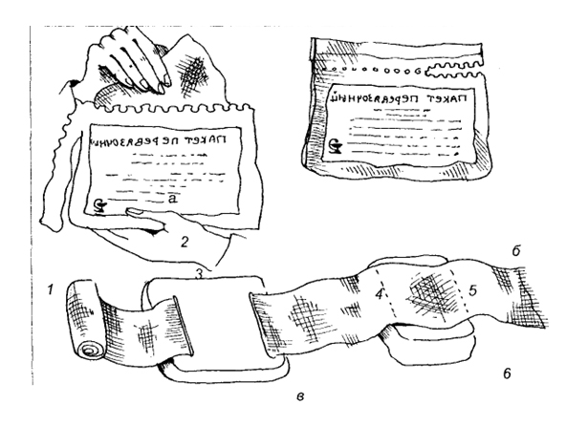
Рис. 1 Пакет перевязочный индивидуальный:
а - вскрытие наружного чехла по надрезу; б - извлечение внутренней упаковки; в - перевязочный материал в развернутом виде (1 - конец бинта; 2 - подушечка неподвижная; 3 - цветные нитки; 4 - подушечка подвижная; 5 -бинт; 6 - скатка бинта)

Оказывающий помощь, может браться руками только за прошитую цветными нитками поверхность подушечек. Подушечку прибинтовывают бинтом, конец которого закрепляют булавкой. При сквозных ранениях подвижную подушечку перемещают по бинту на нужное расстояние, что позволяет закрыть входное и выходное отверстия раны. Наружный чехол пакета, внутренняя поверхность которого стерильна, используется для наложения герметических повязок.
Пакет обыкновенный, в отличие от пакета перевязочного индивидуального, упаковывается в наружную пергаментную оболочку и обклеивается бандеролью из-под пергамента.
Пакеты первой помощи с одной подушечкой и двумя подушечками упаковываются в подпергаментную внутреннюю и пленочную наружную оболочки. К каждому пакету прикладывается рекомендация по его вскрытию и употреблению.
Бинт представляет собой полосу марли в скатанном состоянии. Скатанная часть бинта называется головкой, свободный конец - началом бинта. Винты стерильные упакованы герметично в пергаментную бумагу.
Салфетки стерильные - это сложенные в несколько слоев четырехугольные куски марли, упакованные герметично в пергаментную бумагу (по 20 шт. в упаковке). Размеры больших салфеток 70x68 см, малых -68x35 см.
Повязка стерильная малая состоит из бинта шириной 14 см и длиной 10 см одной ватно-марлевой подушечки размером 56x29 см, пришитой к концу бинта. Повязка стерильная большая имеет подушечку размером 65x45 см, к которой пришиты шесть фиксирующих тесемок. Повязки используются при обширных ранах и ожогах.
Вата стерильная выпускается в упаковках по 25 и 50 г. Вата нестерильная выпускается в упаковках по 50 и 250 г, применяется при накладывании на рану давящих повязок.
Косыночные повязки накладывают на голову, грудь, плечевой, локтевой, коленный, голеностопный суставы, на кисть и стопу, на промежность. Если косынки нестерильные, то сначала на раневую поверхность накладывают стерильные бинты или салфетки, которые затем фиксируют косынкой.
При отсутствии или недостатке табельных перевязочных средств используют подручные средства. Особенно удобны экономные повязки по Маштафарову. Их накладывают, используя куски ткани (простыни, рубашки и др.) различной величины, концы которых надрезают для получения тесемок. Сначала на рану накладывают стерильный бинт или салфетку (при необходимости и вату), а затем куском ткани с завязками закрепляют повязку (рис. 2).
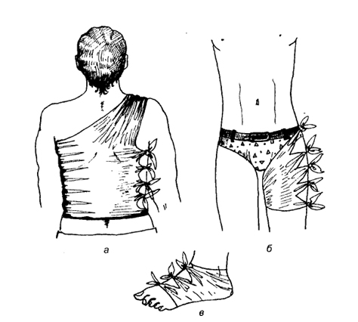
Рис. 2 Повязка по Маштафарову из подручных средств:
а - на спину; б - на бедро; в - на стопу

Виды повязок. Техника наложения повязок
БИНТОВЫЕ ПОВЯЗКИ ГОЛОВЫ И ШЕИ
1. Головная повязка «шапочка» - полоска бинта приблизительно 70 см длиной опущена с темени вниз перед ушами. Концы бинта держит сам раненый или же помощник, оказывающий помощь. Вокруг этой полоски, вокруг головы, накладываются круговые ходы бинта до тех пор, пока не будет перевязана вся голова, причем каждый круговой ход закрывает часть наложенной свободно полоски бинта.
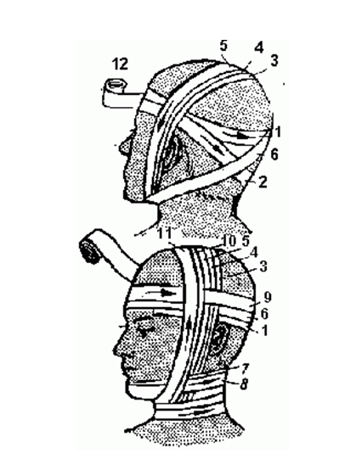
2. Восьмерка - перекрещивающаяся перевязка затылка и темени - ходы перекрещиваются на затылке.
3. Повязка на ухо - круговые ходы постепенно закрывают больное ухо и последовательно переходят сверху вниз под здоровым ухом.
4. Повязка на глаз - круговые ходы вокруг лба, накладываемые на половине больного глаза, ниже уха, непосредственно на больной глаз.
5. Повязка шеи должна быть свободной, не слишком тугой, она не должна оказывать давление на гортань и вызывать удушья. Лучше всего накладывать такие повязки, которые состоят из повязки затылка восьмеркой, комбинированной с оборотами вокруг шеи.
БИНТОВЫЕ ПОВЯЗКИ ГРУДНОЙ КЛЕТКИ И ЖИВОТА
Для перевязки грудной клетки применяют более широкие бинты.
При неправильном наложении повязки через короткое время происходит ее соскальзывание. В связи с этим грудную клетку нельзя перевязывать спиралевидными ходами. Лучше всего бинтовать грудную клетку восьмерками, причем повязку следует начинать с наложения первых ходов в ее нижнем отделе. Грудь забинтовывают последовательно вплоть до подмышек, затем при помощи одного укрепляющего хода переходят на левое плечо и по спине идут вниз под правую подмышку. Потом на грудь снова накладывают круговой ход, далее переходят под левую подмышку, оттуда на спину и сзади ведут бинты на левое плечо. Повязку заканчивают круговыми ходами в верхней части грудной клетки.
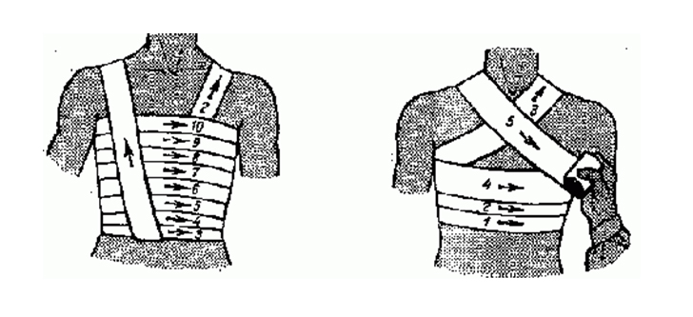
Перевязку грудной железы начинают подобным образом, как было описано выше; затем последующие бинтовые ходы накладывают так, чтобы грудная железа была зафиксирована ходами, идущими на плечо с противоположной стороны.
Для перевязки живота применяют более широкие бинты. С живота повязки соскальзывают не так часто, поэтому их можно забинтовывать обычными спиралевидными ходами. Первые ходы накладывают в верхней части живота; последующими ходами, которые должны закрывать наполовину ходы предыдущие, переходят на нижнюю часть живота. Заканчивающие ходы накладывают на правое бедро. При завершении повязки на правое бедро можно сделать несколько колосовидных ходов.
БИНТОВЫЕ ПОВЯЗКИ ВЕРХНИХ И НИЖНИХ КОНЕЧНОСТЕЙ
При перевязке конечностей следует придерживаться правила - первые ходы должны быть наложены на нижнюю часть конечности; в дальнейшем наложение бинта ведется по направлению вверх. Такой способ перевязки позволяет избежать накопления венозной крови в свободных, не забинтованных отделах конечностей.
На плечевой и бедренный суставы обычно накладывается колосовидная повязка.
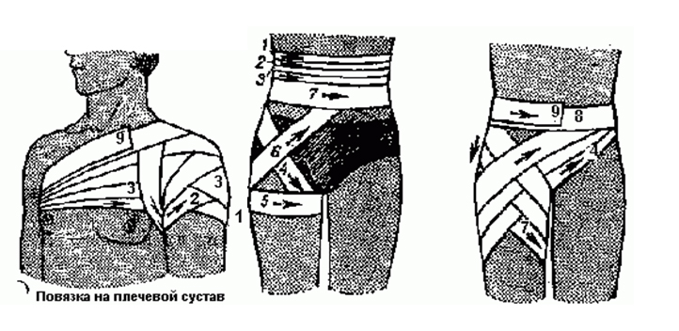
Первые ходы обычно накладываются на плечо или же на бедро. Далее колосовидными ходами бинтуют по направлению к суставу. В области сустава при помощи круговых ходов переходят при наложении бинта с плечевого сустава на грудную клетку, при наложении бинта с бедренного сустава на живот. Эти повязки заканчивают при перевязке плечевого сустава на груди, при перевязке бедренного сустава на животе.
На плечо, предплечье, бедро и голень накладываются спиралевидные или же более прочные колосовидные повязки.
Области локтевого и коленного суставов забинтовываются восьмерками, причем бинтовые ходы должны перекрещиваться в суставных ямках, а именно на локте в локтевой ямке, на колене в коленной ямке.
На пальцы накладываются так называемые "наперстковидные" повязки их начинают путем наложения сложенного в несколько раз тела бинта на палец; затем повязку укрепляют на пальце при помощи дальнейших ходов. Палец можно перевязать также по способу нормальной спиралевидной повязки, используя узкий бинт. При перевязке всех пальцев руки накладывают так называемую "перчатку".
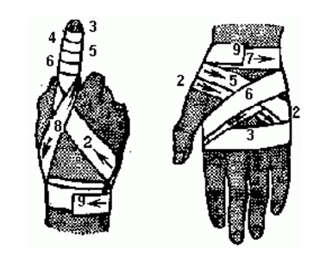
При перевязке пальцев руки вспомогательные ходы накладываются всегда с тыльной, а не с ладонной поверхности кисти руки. Ладонь должна быть свободной, за исключением случаев ранения самой ладони.

7. ПЕРВАЯ ПОМОЩЬ ПРИ ПОЛНОЙ ТРАВМАТИЧЕСКОЙ АМПУТАЦИИ ФРАГМЕНТОВ ТЕЛА

1. Остановить кровотечение;
В том случае, если ампутация произошла ниже локтя или голени для остановки кровотечения достаточно рану прикрыть стерильной марлевой салфеткой, прибинтовав ее к культе конечности на уровне повреждения давящей повязкой.
В том случае, если ампутация произошла выше локтя или голени, следует наложить жгут выше уровня повреждения. После наложения жгута прикрепить к нему записку с указанием времени и даты наложения, затем наложить стерильную повязку.
2. Ампутированные фрагменты тела собрать и уложить в два чистых прозрачных полиэтиленовых пакета, вложенных один в другой; концы двойного пакета завязать. Образовавшийся пакет поместить в пакет с водой, не допуская попадания воды в пакет с фрагментами тела; вложить в пакет с водой лед. Концы двойного пакета с фрагментами тела выпустить наружу и образовавшуюся укладку завязать, снабдив ее запиской с указанием времени и даты травмы. Такой способ консервации тканей позволяет длительное время сохранять отделенные части тела в жизнеспособном состоянии.
Собирая отделенные фрагменты конечностей, не следует пренебрегать отдельными мелкими или сильно поврежденными частями тела, т.к. они могут быть использованы при реплантации хирургическим путем.
3. Пострадавшего направить в специализированное лечебное учреждение, имеющее возможность выполнять реплантацию.
Во всех случаях, в первую очередь, следует обращать внимание на оказание помощи самому пострадавшему и немедленное направление пострадавшего в лечебное учреждение

8. ПЕРВАЯ ПОМОЩЬ ПРИ ТРАВМАХ

Травма – это насильственное повреждение организма, обусловленное внешними воздействиями, в результате чего нарушается здоровье. Травма (от греч. trаuma – рана) – повреждение в организме человека или животного, вызванное действием факторов внешней среды. Травма возникает от внезапного воздействия различных внешних факторов на организм человека, приводящее к нарушению структуры, анатомической целостности тканей и физиологических функций. Лиц, получивших тяжелые травмы, запрещается переносить до прибытия врача или другого квалифицированного лица, кроме случаев, когда их нужно вынести из опасного места.
Прежде необходимо установить:
1. обстоятельства, при которых произошла травма,
2. время возникновения травмы;
3. место возникновения травмы.
При осмотре пострадавшего устанавливают:
1. вид и тяжесть травмы
2. способ обработки раны;
3. необходимые средства первой помощи в зависимости от данных возможностей и обстоятельств
Наконец проводится:
1 обеспечение материальными средствами,
2 оказание собственно первой помощи,
3 транспортировка пострадавшего в лечебное учреждение, где ему будет оказана квалифицированная медицинская помощь.
В зависимости от вида травмирующего фактора различают следующие травмы: механические, термические (ожоги, обморожения), химические травмы, баротравмы (в связи с резким изменением атмосферного давления), электротравмы и т.д., а также комбинированные травмы (например, сочетание механической травмы и ожога). А также от обстоятельств, при которых произошла травма, различают бытовые, производственные, спортивные, боевые травмы. Среди травм опорно-двигательного аппарата чаще всего встречаются ушибы, растяжения, разрывы мышц, сухожилий и фасций, переломы костей, подвывихи и вывихи в суставах.
Переломом называется повреждение костей, характеризующееся нарушением их целостности. Переломы характеризуются: резкой болью, которая усиливается при попытке изменить положение, деформацией кости в результате смещения костных отломков, припухлостью места перелома.
Различают открытые (нарушение кожных покровов) и закрытые (кожные покровы не нарушены) переломы.
Первая помощь при закрытых переломах (вывихах) :
1. обезболивание (дать пострадавшему обезболивающие средства);
2. провести транспортную иммобилизацию поврежденной конечности;
3. организовать транспортировку в лечебное учреждение.
Первая помощь при открытых переломах (вывихах):
1. остановка кровотечения;
2. наложение повязки на рану;
3. обезболивание;
4. транспортная иммобилизация;
5. госпитализация в лечебное учреждение.
Особенности проведения транспортной иммобилизации при переломах различных областей тела.
При переломе конечности накладывать шины, фиксируя, по крайней мере, два сустава - одного выше, другого ниже места перелома (центр шины должен находиться у места перелома). К месту перелома приложить "холод" (резиновый пузырь со льдом, грелку с холодной водой, холодные примочки и т.п.) для уменьшения боли.
1. При переломах (вывихах) плеча или предплечья зафиксировать травмированную руку в физиологическом (согнутом в локтевом суставе под углом 90°) положении, вложив в ладонь плотный комок ваты или бинта, руку подвесить к шее на косынке (бинте).
2. При переломе (вывихе) костей кисти и пальцев рук к широкой шине (шириной с ладонь и длиной от середины предплечья и до кончиков пальцев) прибинтовать кисть, вложив в ладонь комок ваты или бинта, руку подвесить к шее при помощи косынки (бинта).
3. При переломе (вывихе) бедренной кости наложить наружную шину от подмышки до пятки, а внутреннюю - от промежности до пятки (по возможности не приподнимая конечность). Транспортировку пострадавшего осуществлять на носилках.
4. При переломе (вывихе) костей голени фиксировать коленный и голеностопный суставы пораженной конечности. Транспортировку пострадавшего осуществлять на носилках.
5. При переломе (вывихе) ключицы положить в подмышечную впадину (на стороне травмы) небольшой кусочек ваты и прибинтовать к туловищу руку, согнутую под прямым углом.
6. При повреждении позвоночника осторожно, не поднимая пострадавшего, подсунуть под его спину широкую доску, толстую фанеру и т.п. или повернуть пострадавшего лицом вниз, не прогибая туловища. Транспортировка только на носилках.
7. При переломе ребер туго забинтовать грудь или стянуть ее полотенцем во время выдоха.
8. При переломе костей таза подсунуть под спину широкую доску, уложить пострадавшего в положение "лягушка" (согнуть ноги в коленях и развести в стороны, а стопы сдвинуть вместе, под колени подложить валик из одежды). Транспортировку пострадавшего осуществлять только на носилках;
Запрещаются любые попытки самостоятельного сопоставления костных отломков или вправление вывихов.
При травме головы могут наблюдаться: головная боль, потеря сознания, тошнота, рвота, кровотечение из ушей.
Первая помощь при травме головы:
1. уложить пострадавшего на спину;
2. зафиксировать голову с двух сторон мягкими валиками и наложить тугую повязку;
3. при наличии раны наложить стерильную повязку;
4. положить "холод";
5. обеспечить покой;
6. при рвоте (в бессознательном состоянии) повернуть голову пострадавшего набок.
Ушиб – это закрытое повреждение тканей и органов без нарушения их структуры. Обычно возникает в результате удара тупым предметом или при падении. Чаще повреждаются поверхностно расположенные ткани (кожа, подкожножировая клетчатка, мышцы и надкостница ). Х арактерны для данного вида травмы: боль и припухлость в месте ушиба.
Первая помощь при ушибахампут:
1. приложить холод к месту ушиба (рис. 1);
2. наложить тугую повязку;
3. создать покой.
Растяжение и разрывы связок, сухожилий, мышц относятся к часто встречающимся повреждениям опорно-двигательного аппарата. Характерным признаком является нарушение двигательной функции сустава, болью в месте повреждения.
Первая помощь при растяжении связок:
1. зафиксировать травмированную конечность при помощи бинтов, шин, подручных материалов и т.п.;
2. обеспечить покой травмированной конечности;
3. приложить "холод" к месту травмы (рис. 1).
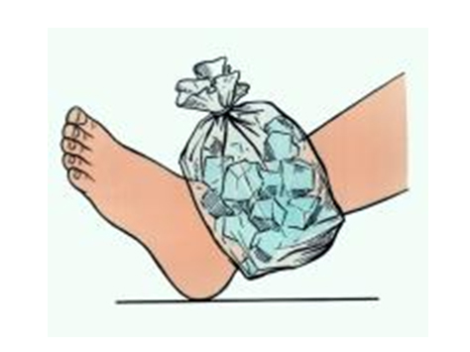
Рис. 1 Полиэтиленовый пакет со льдом, наложенный на голеностопный сустав при растяжении связок.
Вывих – стойкое смещение суставных концов костей, которое вызывает нарушение функции сустава. Основными признаками являются: резкая боль, изменение формы сустава, невозможность движения в нем или ограничения.
Первая помощь при вывихе:
1. покой в поврежденном суставе за счет иммобилизации (рис. 2);
2. приложить холод (пузырь со льдом или холодной водой);
3. при открытом вывихе на рану накладывают стерильную повязку.
Вправление вывиха должен провести врач в первые часы после травмы.
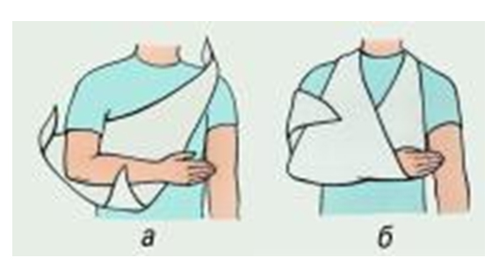
Рис.2 Иммобилизация верхней конечности при повреждении (вывихе) плечевого сустава с помощью косыночной повязки: а и б – этапы иммобилизации.

Первая помощь при инородном теле в глазу:
Все операции проводить в положении пострадавшего «лежа».
- накрыть глаз чистой салфеткой (носовым платком)
- зафиксировать салфетку повязкой и обязательно прикрыть этой же повязкой второй глаз для прекращения движений глазных яблок.
Нельзя промывать водой колотые и резаные раны глаз и век.

9. ПЕРВАЯ ПОМОЩЬ ПРИ ОЖОГАХ

При возгорании человека, необходимо остановить пострадавшего, быстро сбросить или сорвать горящую одежду или погасить пламя водой, снегом. Можно сбить пламя, накинув на пострадавшего плотную ткань (одеяло, брезент и пр.); голову пострадавшего не закрывать - возможно поражение дыхательных путей, отравление продуктами горения. После ликвидации пламени ткань, сгоревшие участки одежды необходимо удалить, кроме тех случаев, когда ткань прилипла к телу (не допускается удалять инородные тела с поверхности ожога). Иногда пострадавшему удается сбить пламя, как бы "катаясь" в горящей одежде по земле, полу.
Термическими ожогами называют повреждения тканей, вызванные воздействием термического или лучевого фактора и сопровождающиеся местными и общими проявлениями. Тяжесть и прогноз ожогов зависят от глубины и площади поражения. Для определения глубины ожога пользуются четырехстепенной классификацией.
Поражения I степени характеризуются покраснением и отеком кожи. Характерны жгучие боли от воздействия температурного фактора на нервные окончания. Выздоровление наступает быстро и заканчивается обновлением верхнего эпителиального слоя. Иногда остается пигментация обожженных участков.
При ожоге II степени на коже появляются пузыри с прозрачной желтоватого цвета жидкостью. При ожоге более 15% поверхности тела возможен шок. Неосложненные формы ожогов заживают через 8-14 дней путем эпителизации обожженной поверхности без образования рубца. При нагноении содержимого пузырей процесс заживления затягивается.
Поражения III степени, как правило, заживают с предшествующим нагноением ожоговой раны. В этой степень ожога разделяют на две формы: для III - A степени характерен некроз кожи с частичным поражением росткового слоя и сохранением эпителия выводных протоков сальных, потовых и волосяных мешочков, а при III - B степени наступает некроз кожи на всю глубину вплоть до подкожной клетчатки. После отторжения некротических тканей образуется гранулирующая поверхность, для закрытия которой необходима пересадка собственной кожи (аутодермопластика).
Для IV степени характерно полное омертвение всей кожи и подлежащих тканей (мышц, костей). Нередко наблюдается обугливание. Заживает такой ожог после нагноения и отторжения омертвевших участков. Иногда требуется даже ампутация конечности. Для закрытия ожоговой поверхности производят аутодермопластику различными методами. Могут образовываться грубые келоидные рубцы, язвы и контрактуры.
Ожоги, преимущественно глубокие с площадью поражения более 10% поверхности тела, как правило, могут протекать в виде ожоговой болезни, которая представляет собой совокупность общих расстройств, проявляющихся ожоговым шоком, острым отравлением организма продуктами распада поврежденных тканей, ожоговым истощением. В течении ожоговой болезни четко выделяют четыре периода: ожоговый шок, острую ожоговую токсемию, ожоговую септикотоксемию и выздоровление (реконвалесценцию).
Первая помощь при ожогах слагается из выполнения следующих основных мероприятий:
- тушение горящей одежды и зажигательной смеси, попавшей на открытые участки тела;
- наложение асептических повязок на обожженную поверхность (при этом нельзя снимать пригоревшие куски одежды);
- срочная транспортировка в лечебное учреждение (ожоговый центр). При обширных ожогах, занимающих большую поверхность тела, пораженного лучше всего завернуть в чистую простыню и срочно транспортировать в медицинское учреждение.
Первая помощь при ожогах глаз заключается в наложении на них стерильной бинокулярной повязки (на оба глаза) и создании покоя для пораженного покоя.
Химические поражения (ожоги)
При поражениях любой агрессивной жидкостью (кислотой, щелочью, растворителем и т.п.) – промывать под струей холодной воды до прибытия «Скорой помощи».
При ожогах глаз:
1. Раскрыть веки чистыми пальцами.
2. Осторожно удалить стерильным тампоном остатки химического вещества (без какого-либо насилия!).
3. Обильно промыть глаз струей чистой воды.

10. ПЕРВАЯ ПОМОЩЬ ПРИ ОБМОРОЖЕНИИ

Поражение холодом может сопровождаться преимущественно местным повреждением тканей - отморожением, или общим охлаждением организма — замерзанием. В развитии отморожения различают два периода: 1) скрытый — период гипотермии (местной — при отморожении, общей — при замерзании);2) реактивный период, наступающий после согревания и восстановления нормальной температуры тканей и организма.
Основными проявлениями скрытого периода при типичных отморожениях являются покраснение кожи и боли, которые сменяются побледнением и похолоданием кожи, понижением и даже утратой чувствительности пораженных участков. При отморожении типа «траншейной стопы» от длительного воздействия неинтенсивного, но влажного холода в скрытом периоде главными признаками являются упорные и нарастающие боли в стопах, отек и мраморно - цианотичная окраска кожи.
Выделяют 4 степени отморожения:
I степень — расстройства кровообращения кожи и иннервации, но без последующего развития некроза. Кожа в местах поражения становится отечной, гиперемированной, с цианотичной или мраморной окраской покровов. В отмороженных тканях появляются зуд, боль и покалывание.
II степень — частичная гибель кожи до ее росткового слоя, появление пузырей, наполненных прозрачным или желтовато-кровянистым желеобразным содержимым. Дно таких пузырей сохраняет чувствительность к уколам или прикосновению.
III степень — омертвение всей толщи кожи, подкожной клетчатки и мягких тканей. Пораженные участки кожи покрыты, как и при отморожении II степени, пузырями, но с темным геморрагическим содержимым, а дно пузырей нечувствительно к болевым раздражениям и не кровоточит при уколах.
IV степень — омертвение всей толщи мягких тканей и кости. Клинические признаки такие же, как при отморожении II степени, но обычно площадь поражения больше.
Клинические проявления отморожения развиваются постепенно, иногда в течение нескольких дней.
Первая помощь при отморожениях и замерзаниях
Пострадавшего надо доставить в теплое помещение и согреть, дать горячий сладкий чай, накормить горячей пищей. На открытом воздухе (на улице) отмороженные участки тела следует защитить от дальнейшего охлаждения и слегка помассировать их мягкой тканью, но ни в коем случае не снегом, чтобы не вызвать механических повреждений кожи и дополнительного инфицирования отмороженных участков.
При отморожениях конечностей лучше всего согреть их в теплой воде комнатной температуры, поднимая ее постепенно (в течение 5—7 мин) до 37—38 градусов С. Согревание продолжается в течение часа, то есть до восстановления кровообращения или до нормальной температуры тела при замерзании. При согревании в ванне рекомендуются активные движения в суставах и легкий массаж кожи тщательно вымытыми руками. Затем после покраснения отмороженного участка или потепления его накладывают асептическую повязку.

11. ПЕРВАЯ ПОМОЩЬ ПРИ ОТРАВЛЕНИЯХ

При отравлении газами (ацетилен, угарный газ, пары бензина и т.п.) пострадавшие ощущают: головную боль, "стук в висках", "звон в ушах", общую слабость, головокружение, сонливость; в тяжелых случаях может быть возбужденное состояние, нарушение дыхания, расширение зрачков.
Первая помощь заключается:
- вывести или вынести пострадавшего из загазованной зоны;
- расстегнуть одежду и обеспечить приток свежего воздуха;
- уложить пострадавшего, приподняв ноги (при отравлении угарным газом - строго горизонтально);
- укрыть пострадавшего одеялом, одеждой и т.п.;
- поднести к носу пострадавшего ватку, смоченную раствором нашатырного спирта;
- дать выпить большое количество жидкости;
- при остановке дыхания приступить к искусственному дыханию;
- срочно вызвать квалифицированную медицинскую помощь.
При отравлении хлором необходимо:
- промыть глаза, нос и рот раствором питьевой соды (1/2 чайной ложки на стакан воды);
- дать пострадавшему пить небольшими глотками теплое питье;
- направить пострадавшего в медпункт.
При отравлениях испорченными продуктами (могут возникать головные боли, тошнота, рвота, боли в животе, общая слабость) необходимо:
- дать выпить пострадавшему 3 - 4 стакана воды или розового раствора марганцовокислого калия с последующим вызовом рвоты;
- повторять промывание 2 - 3 раза;
- дать пострадавшему активированный уголь (таблетки);
- напоить пострадавшего теплым чаем;
- уложить и тепло укрыть пострадавшего;
- при нарушении дыхания и остановке сердечной деятельности приступить к проведению искусственного дыхания и наружного массажа сердца;
- доставить пострадавшего в медицинское учреждение.
Первая помощь при отравлении едкими веществами.
При отравлении крепкими кислотами (серная, соляная, уксусная) и крепкими щелочами (едкий натр, едкий калий, нашатырный спирт) происходят ожоги слизистой оболочки полости рта, глотки, пищевода, а иногда и желудка. Признаками отравления являются: сильные боли во рту, глотке, желудке и кишечнике, тошнота, рвота, головокружение, общая слабость (вплоть до обморочного состояния).
Первая помощь при отравлении кислотой:
- давать пострадавшему внутрь через каждые 5 минут по столовой ложке раствора соды (2 чайные ложки на стакан воды) или 10 капель нашатырного спирта, разведенного в воде;
- дать пить пострадавшему молоко или взболтанный в воде яичный белок;
- при нарушении дыхания делать искусственное дыхание;
- доставить пострадавшего в медпункт.
При отравлении крепкой едкой щелочью пострадавшему необходимо:
- понемногу давать пить холодную воду, подкисленную уксусной или лимонной кислотой (2 столовые ложки 3% раствора уксуса на стакан воды);
- дать внутрь растительное масло или взболтанный с водой яичный белок;
- приложить горчичник к подложечной области;
- доставить пострадавшего в медицинское учреждение.

12. ПЕРВАЯ ПОМОЩЬ ПРИ ПОРАЖЕНИИ ЭЛЕКТРИЧЕСКИМ ТОКОМ

Контакт с токоведущими частями, которые находятся под напряжением, может вызвать непроизвольное судорожное сокращение мышц, не позволяющее пострадавшему самостоятельно освободиться от проводника тока, и нарушение, даже полное прекращение работы органов дыхания и кровообращения.
Первым действием оказывающего помощь должно быть немедленное освобождение человека от действия тока путем отключения токоведущего участка, которого касается пострадавший - рубильником, выключателем, удалением предохранителей, разъемом штепсельного соединения, искусственным созданием короткого замыкания на воздушной линии (ВЛ) набросом и т.п. При работах на высоте перед отключением токоведущего участка следует предупредить падение пострадавшего на грунт. Пострадавшего нужно как можно быстрее спустить с высоты, чтобы приступить к оказанию помощи в более удобных и безопасных условиях.
Перед отключением токоведущего участка в ночное время необходимо включить аварийное освещение (аккумуляторные фонари и т.п.) с учетом взрыво- и пожароопасности помещения, без задержки оказания помощи пострадавшему.
Если быстро отключить токоведущий участок нельзя, необходимо принять иные меры к освобождению пострадавшего от действия тока. При этом во всех случаях оказывающий помощь не должен прикасаться к пострадавшему без надлежащих мер предосторожности.
При напряжении до 1000 В для отделения пострадавшего от токоведущего элемента следует воспользоваться палкой, доской, канатом или каким-либо другим сухим предметом, не проводящим электрический ток; его можно также оттянуть за одежду (если она сухая), избегая соприкосновения с окружающими металлическими предметами.
Оказывающему помощь не следует без хорошей изоляции рук касаться обуви или одежды пострадавшего. Необходимо надеть диэлектрические перчатки или обмотать руку сухим шарфом, или надеть на нее сухую суконную фуражку, натянуть рукав пиджака, пальто, или же накинуть на пострадавшего резиновый ковер или просто сухую материю. Можно использовать диэлектрические галоши, встать на резиновый ковер, сухую доску или какую-либо подстилку, не проводящую электрический ток, сверток одежды и т.п.
При отделении пострадавшего от токоведущего элемента следует действовать одной рукой. Если пострадавший судорожно сжимает в руке токоведущий элемент и находится на токопроводящей поверхности, можно отделить его от земли с помощью сухой доски или оттянуть ноги от земли веревкой, одеждой, соблюдая при этом меры предосторожности. Можно также перерубить провода топором (топорище должно быть сухим), или перекусить их кусачками, пассатижами и т.п. с изолирующими рукоятками (допускается обернуть рукоятки сухой материей). Провод каждой фазы необходимо перерубать или перекусывать отдельно; предварительно следует изолировать себя от земли - стоять на сухих досках, деревянной лестнице и т.п.
Поражение электрическим током происходит в случае, если через тело человека проходит ток силой 0,06 А (ампер) и более. Ток 0,1 А для человека смертелен.
Сопротивление человека воздействию электрического тока - величина переменная и зависит от многих факторов, в том числе от усталости человека, его психического состояния. Среднее значение этого сопротивления находится в пределах 20-100 кОм. Величина тока, проходящего через человека, зависит от сопротивления его тела. При низких напряжениях сопротивление в основном зависит от состояния кожи. Сопротивление тела человека зависит и от частоты тока. Наименьшим оно бывает при частотах тока 6-15 кГц.
Особенно опасным является прохождение тока через сердце. Значительная часть его проходит через сердце по следующим путям: правая рука - ноги - 6,7%; левая рука - ноги - 3,7; рука - рука - 3,3; голова - ноги 0,4% от общего поражающего тока.
Постоянный ток является менее опасным, чем переменный. Так, постоянный ток до 6 мА почти не ощутим. При токе 20 мА появляются судороги в мускулах предплечья. Переменный ток начинает ощущаться уже при 0,8 мА. Ток 15 мА вызывает сокращение мышц рук.
Опасность поражения постоянным и переменным током изменяется с увеличением напряжения. При напряжении до 380 В более опасным является переменный ток, а при напряжении выше 500 В опаснее постоянный ток.
Чем больше протекает ток, тем меньше становится электрическое сопротивление тела и больше величина тока. Если действие тока не будет быстро прервано, может наступить смерть.
Электрический ток оказывает на организм человека термическое (тепловое), механическое и электролитическое (биохимическое) воздействие. Электрический ток может вызвать тяжелое поражение, вплоть до остановки сердца и прекращения дыхания. Поэтому нужно уметь оказывать помощь пострадавшему до прибытия врача.
Первая помощь:
Меры первой помощи зависят от состояния пострадавшего после освобождения от тока.
Для определения этого состояния необходимо:
- немедленно уложить пострадавшего на спину;
- расстегнуть стесняющую дыхание одежду;
- проверить по подъему грудной клетки, дышит ли он;
- проверить наличие пульса (на лучевой артерии у запястья или на сонной артерии на шее);
- проверить состояние зрачка (узкий или широкий). Широкий неподвижный зрачок указывает на отсутствие кровообращения мозга.
Определение состояния пострадавшего должно быть проведено быстро, в течение 10 - 15 секунд.
1. Если пострадавший в сознании, но до того был в обмороке или продолжительное время находился под электрическим шоком, то ему необходимо обеспечить полный покой до прибытия врача и дальнейшее наблюдение в течение 2-3 часов.
2. В случае невозможности быстро вызвать врача необходимо срочно доставить пострадавшего в лечебное учреждение.
3. Ни в коем случае нельзя позволять пострадавшему двигаться: отсутствие тяжелых симптомов после поражения не исключает возможности последующего ухудшения его состояния.
4. При отсутствии сознания, но сохранившемся дыхании, пострадавшего надо удобно уложить, создать приток свежего воздуха, давать нюхать нашатырный спирт, обрызгивать водой, растирать и согревать тело. Если пострадавший плохо дышит, очень редко, поверхностно или, наоборот, судорожно, как умирающий.
5. При отсутствии признаков жизни (дыхания, сердцебиения, пульса) нельзя считать пострадавшего мертвым. Смерть в первые минуты после поражения - кажущаяся и обратима при оказании помощи. Пораженному угрожает наступление необратимой смерти в том случае, если ему немедленно не будет оказана помощь медицинскими сотрудниками.
6. Переносить пострадавшего на другое место следует только в тех случаях, когда опасность продолжает угрожать пострадавшему или оказывающему помощь.
Поражение молнией — это действие того же электрического тока, только тока огромной силы и напряжения. Однако при ударе молнией ток проходит через организм за доли секунды.
Обычно при ударе молнией человек теряет сознание и находится в таком состоянии от нескольких минут до нескольких дней. Когда сознание восстанавливается, человек становится очень возбужденным, кричит, жалуется на сильную боль в местах попадания молнии, где появляются очень глубокие ожоги. Часто у пострадавшего перестает действовать рука или нога (а иногда и все конечности сразу), иногда ослабляется зрение и ухудшается слух, появляется сильная головная боль. В тяжелых случаях возможны судороги, остановка сердца и дыхания.
Первая помощь:
- Уложить пострадавшего на спину.
- Вызвать «Скорую помощь».
Внимание! Даже если у человека временами возникают неглубокие самостоятельные вдохи и прощупывается слабый пульс на сонной артерии, но в то же время зрачки его остаются узкими и не реагируют на свет, прекращать реанимацию нельзя. Сердце и легкие пока работают беспорядочно, а потому они не могут обеспечить ткани достаточным количеством кислорода.
- Если человеку требуется реанимация, лучше не трогать его до приезда бригады скорой помощи. Можно закрыть ожоги стерильными повязками, дать обезболивающие средства.
- Если вынуждены везти человека самостоятельно, то его нужно уложить на бок, поскольку может начаться рвота.

13. ПЕРВАЯ ПОМОЩЬ ПРИ УКУСАХ НАСЕКОМЫХ, ЖИВОТНЫХ

Укусы животных
Первая помощь при укусах животных та же, что и при любых ранах:
1. Остановка кровотечения, обработка раны антисептиком, наложение повязки.
2. Обезболивание (при необходимости).
3. Не забывайте, что после укуса животного можно заболеть бешенством, исход которого всегда смертельный. Для предотвращения этого заболевания необходимо обратиться в медицинское учреждение для проведения специфической профилактики так быстро, как это возможно, независимо от самочувствия пострадавшего.
Укусы насекомых
Укусы насекомых могут быть разделены на две большие группы: укусы перепончатокрылых (комары, пчелы, осы, шершни, слепни и т.п.) и паукообразных (тарантулы, скорпионы, клещи). На укус насекомого организм человека отвечает тремя видами реакций. Местная реакция — покраснение, отек, боль, зуд или сильное жжение в зоне укуса, локальное увеличение лимфатических узлов. Общетоксическая реакция возникает обычно при множественных укусах — озноб, повышение температуры тела, тошнота и рвота, головная боль, боли в суставах. Аллергическая реакция может возникать и на единичные укусы у предрасположенных к таким реакциям людей. Аллергические реакции протекают по типу крапивницы, отека Квинке («гигантская крапивница») или даже анафилактического шока.
Первая помощь:
1. Внимательно осмотреть место укуса.
2. Оставленное жало необходимо удалить (пчела оставляет на месте укуса жало), при этом стараться не сдавливать его, чтобы остатки яда не попали в ранку.
3. Приложить холод к месту укуса.
4. Для снятия зуда и припухлости от укуса насекомых пораженное место необходимо смазать 2% раствором питьевой соды (1 ч. л. соды развести в 1 стакане теплой воды) и периодически смачивайте место укуса.
5. Лицам, предрасположенным к аллергическим реакциям, лучше сразу дать антигистаминный препарат. Это необходимо сделать и при «опасных» локализациях укуса (лицо и, особенно, ротовая полость). В нетяжелых случаях аллергических реакций также достаточно принять антигистаминное средство внутрь.
6. При анафилактическом шоке пострадавшего нужно уложить на спину с приподнятием ног, если же есть рвота или отсутствует сознание, человека укладывают на бок. Необходимо обеспечить проходимость дыхательных путей, постараться согреть пострадавшего. Выше укуса насекомого накладывают жгут, а к месту укуса — холод.
7. Немедленно вызвать медицинскую помощь.

14. ПЕРВАЯ ПОМОЩЬ ПРИ ОБМОРОКЕ

Обморок – кратковременная внезапная потеря сознания с быстрым, полным самостоятельным восстановлением нормального состояния через несколько секунд или минут.
Симптомы: кратковременная потеря сознания (не более 3-4 минут). Потере сознания предшествует резкая слабость, головокружение, звон в ушах и потемнение в глазах.
Первая помощь:
1. Если нет пульса на сонной артерии – немедленно вызвать «скорую помощь»;
2. Если есть пульс на сонной артерии – приподнять ноги на 30-40 см, освободить от стесняющей одежды, надавить на болевую точку;
3. Если в течение трех минут сознание не появилось – повернуть пострадавшего на живот и приложить холод к голове.
4. При появлении боли в животе или повторных обмороков – положить холод на живот.
5. Немедленно вызывайте скорую медицинскую помощь, если у пострадавшего:
- ранее были обмороки;
- в течение 5 минут не восстанавливается сознание;
- возраст более 40 лет.

15. ПЕРВАЯ ПОМОЩЬ ПРИ СУДОРОЖНОМ СИНДРОМЕ

Эпилепсия – судорожный припадок начинается с длительного сокращения мышц, переходящего в ритмичные мышечные подергивания. Лицо больного искажено, посиневшее, нередко он прикусывает язык. Отмечаются учащение пульса, дыхания, расширение зрачков, отсутствует зрачковая реакция на свет, повышается температура тела, усиливается потоотделение. Припадок продолжается от нескольких минут до получаса.
Первая помощь
1. Срочный вызов скорой медицинской помощи с точным описанием картины приступа
2. Профилактика черепно-мозговой травмы – мягкое удержание головы пострадавшего при судорогах
Нельзя грубо удерживать больного, нельзя вставлять ему между зубами твердые предметы – травмы зубов от этого бывают чаще, чем прикусывание языка!
3. Обеспечить доступ свежего воздуха, расстегнуть стесняющую одежду
4. После приступа придать пострадавшему устойчивое боковое положение, чтобы избежать вдыхания слюны, рвотных масс.

16. ПЕРВАЯ ПОМОЩЬ ПРИ ИНФАРКТЕ МИОКАРДА

Признаки инфаркта миокарда: боль за грудиной интенсивная, «кинжальная», раздирающая, разрывающая. Болевые ощущения протекают волнообразно, периодически уменьшаясь, но полностью не прекращаются, с каждой новой волной приступы нарастают. Кожные покровы бледные, влажные. Может быть нарушение сознания, дыхания, нарушения ритма сердца.
Первая помощь:
1. Вызвать скорую медицинскую помощь, точно описав состояние пострадавшего.
2. Для устранения эмоционального напряжения, сопровождающего приступ или являющегося его причиной, большое значение имеет чуткое и доброжелательное отношение к пострадавшему.
3. Не оставлять пострадавшего одного, следить за общим состоянием, пульсом, дыханием.

Лист ознакомления

№ п/п | Ф.И.О. | Должность | Подпись | Дата
1 | Добровольская Юлия Валентиновна | директор
2 | Пенкина Анна Анатольевна | заместитель директора
3 | Зудова Валентина Константиновна | секретарь
4 | Абатурова Анастасия Алексеевна | преподаватель
5 | Александрова Ирина Владиславовна | преподаватель
6 | Жданова Евгения Дмитриевна | преподаватель
7 | Завьялова Анна Михайловна | преподаватель
8 | Копылова Светлана Германовна | преподаватель
9 | Мурнаева Галина Вячеславовна | преподаватель
10 | Пылаева Наталья Васильевна | педагог доп. образования
11 | Соина Марина Геннадьевна | преподаватель
12 | Тихонова Наталья Александровна | педагог- организатор, преподаватель
13 | Туренкова Наталья Сергеевна | преподаватель
14 | Туренкова Святослава Константиновна | преподаватель
15 | Федорова Лариса Германовна | преподаватель
16 | Шмалько Татьяна Федосеевна | преподаватель
17 | Мустафина Юлия Владимировна | педагог доп. образования
18 | Малмыгин Михаил Юрьевич | преподаватель
19 | Хадиуллина Галия Гаптульяновна | преподаватель
20 | Капитонова Елена Денисовна | преподаватель
21 | Горбачев Алексей Геннадьевич | инженер –программист
22 | Яранцева Татьяна Ивановна | завхоз
23 | Брусницина Наталья Юрьевна | уборщик
24 | Копылова Светлана Петровна | уборщик

